# **I BUENOS AIRES, BARILOCHE Y EL CALAFATE**

MTC - 58084

8 Días y 7 Noches

Desde $788USD | + 0 IMP

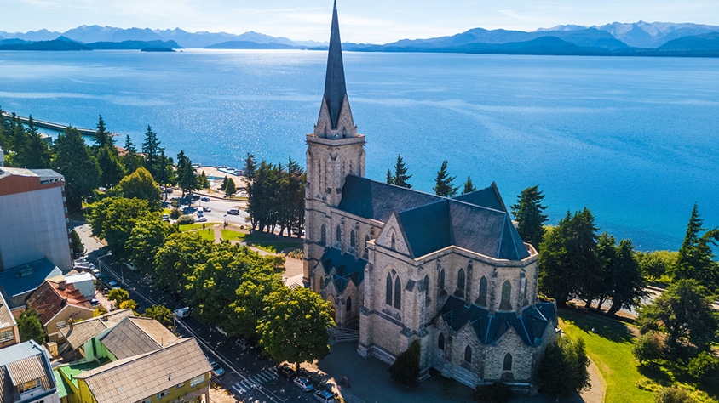

**Solo Terrestre**

|  |
| --- |
|  |

# **I SALIDAS ESPECIFICAS**

|  |  |
| --- | --- |
| Salida | Llegada |

# **I PAISES**

Argentina,

# **I CIUDADES**

Buenos Aires, Bariloche, El Calafate,

# **I ITINERARIO**

**DÍA 01**  
**BUENOS AIRES**  
Arribo, asistencia y recepción por nuestro personal en el Aeropuerto de Ezeiza y traslado en servicio privado al hotel seleccionado. Resto del día libre. **Alojamiento.**

**DÍA 02**  
**BUENOS AIRES**  
**DESAYUNO** en el hotel. Por la mañana salida para realizar el City Tour por la ciudad visitaremos los principales atractivos de la ciudad: El Obelisco, La Plaza de Mayo, barrios como La Boca con su popular calle Caminito, Recoleta, Palermo, Puerto Madero, estadio de fútbol. Tarde libre. **Alojamiento.**

**DÍA 03**  
**BUENOS AIRES – BARILOCHE**  
**DESAYUNO**. A la hora convenida traslado en servicio privado al aeropuerto nacional para embarcar con destino a Bariloche (Vuelo no incluido). Arribo, asistencia y recepción por nuestro personal en el aeropuerto y traslado en servicio regular al hotel seleccionado. Tiempo libre. **Alojamiento.**

**DÍA 04**  
**BARILOCHE**  
**DESAYUNO.** Salida en excursión al Circuito Chico. El viaje se inicia desde Bariloche por la Av. Bustillo bordeando el lago Nahuel Huapi. A la altura del Km 8 se encuentra Playa Bonita, apreciándose desde allí la isla Huemul, 10km. Más adelante luego de atravesar diferentes paisajes, se llega a pie del Cerro Campanario (ascenso no incluido) desde la base parte una aerosilla que asciende a sus visitantes a 1500 m.s.n.m. En la cima hay una confitería y sobre ella se levanta una terraza que permite admirar una de las vistas más completas y bellas de todos los alrededores: Los Lagos Nahuel Huapi, y Perito Moreno. Laguna El Trébol. Penínsulas Llao Llao y San Pedro, Isla Victoria. Cerros Otto, López, Goye y Catedral y la ciudad de San Carlos de Bariloche. Retomando luego el recorrido se ingresa a la Villa de Llao Llao, donde se encuentra la Capilla San Eduardo, joya de la arquitectura regional y el magnífico hotel Llao Llao, verdadero símbolo del lugar y sobre del gran arquitecto Alejandro Bustillo, que fuera inaugurado en el año 1939. Sobre el lago se observa el importante y pintoresco Puerto Pañuelo. Luego de bordear el Lago Escondido, el camino pasa por sobre el puente del arroyo Angostura, unión de los Lagos Moreno con el Nahuel Huapi. Pasando por Bahía López, al pie del cerro homónimo, llegamos a Punto Panorámico en el km 40 a 945 m.s.n.m. donde se puede apreciar la majestuosidad del paisaje que constituyen el Lago Moreno y la península de Llao Llao. Bordeando el lago Moreno se llega al puente que permite cruzar este lago para luego recorrer la orilla de la laguna El Trébol y en el km 45 empalmar con el trayecto iniciar y regresar a Bariloche. Al finalizar regreso al hotel y Alojamiento. **Alojamiento.**

**DÍA 05**  
**BARILOCHE – BUENOS AIRES – EL CALAFATE**  
**DESAYUNO.** En horario convenido traslado al aeropuerto para su vuelo a Buenos Aires y conexión a El Calafate **(VUELOS NO INCLUIDOS).** Arribo, asistencia y recepción por nuestro personal en el aeropuerto y traslado en servicio regular al hotel seleccionado. **Alojamiento.**

**DÍA 06**  
**EL CALAFATE**  
**DESAYUNO.** Excursión de día completo al Glaciar Perito Moreno (incluye ingreso P.N) un inmenso río blanco de tonos azulados declarado por la Unesco Patrimonio de la Humanidad en 1982. Desde el Parque Nacional de los Glaciares ingresamos a las pasarelas que están dispuestas en tres niveles desde las cuales podemos observar espectaculares panorámicas del glaciar contemplando los periódicos desprendimientos de su frente. Saliendo del embarcadero Bajos las Sombras, realizaremos el Safari Náutico por el Brazo Rico para apreciar los témpanos de hielos provenientes del Glaciar Perito Moreno. Desde la embarcación realizamos un paseo frente a la pared sur del glaciar a una distancia aproximada de 500. Con la posibilidad de observar desprendimientos del frente glaciar de 60 a 70 m de altura. En esta excursión tenemos la posibilidad de observar con una perspectiva totalmente diferente las impresionantes paredes del Glaciar Perito Moreno y sus derrumbes sobre las aguas del lago. **Alojamiento.**

**DÍA 07**  
**EL CALAFATE - BUENOS AIRES**  
**DESAYUNO.** Tiempo libre hasta la hora indicada para tomar el traslado en servicio regular al aeropuerto, para tomar vuelo con desatino la ciudad de Buenos Aires (Vuelo no incluido). Arribo, asistencia y recepción por nuestro personal en el Aeroparque Jorge Newbery, traslado en servicio privado al hotel seleccionado. Resto del día libre. **Alojamiento.**

**DÍA 08**  
**BUENOS AIRES**  
**DESAYUNO**. A la hora indicada tomaremos el traslado en servicio privado, al aeropuerto internacional de Ezeiza, para tomar vuelo con desatino su lugar de origen. **FIN DE LOS SERVICIOS**

**NOTA:** Todo programa tiene relacionado un itinerario tentativo, el cual puede variar en cuanto al orden, a fin de brindar un mejor desarrollo del itinerario y servicios turísticos confirmados. sujeto a cambios, ya sea por problemas climáticos u operacionales (siempre incluyendo los mismos servicios).

**Fín de nuestros servicios.**

# **I TARIFAS**

**PRECIOS REFERENCIALES POR PERSONA EN DÓLARES AMERICANOS**  
**Sujetos a disponibilidad y cambio sin previo aviso**

|  |  |  |  |
| --- | --- | --- | --- |
| VIGENCIA DE 01 MAYO AL 30 JUNIO 2025 | | | |
| **CATEGORIA** | **SENCILLA** | **DOBLE** | **TRIPLE** |
| **TURISTA** | **1.221** | **868** | **788** |
| **PRIMERA** | **1.688** | **1.052** | **1.069** |
| VIGENCIA DE 01 JULIO AL 30 SEPTIEMBRE 2025 | | | |
| **CATEGORIA** | **SENCILLA** | **DOBLE** | **TRIPLE** |
| **TURISTA** | **1.368** | **968** | **867** |
| **PRIMERA** | **2.283** | **1.356** | **1.377** |
| VIGENCIA DE 01 OCTUBRE AL 31 MARZO 2026 | | | |
| **CATEGORIA** | **SENCILLA** | **DOBLE** | **TRIPLE** |
| **TURISTA** | **1.443** | **963** | **908** |
| **PRIMERA** | **1.981** | **1.224** | **1.213** |

**NOTA**: Los precios publicados en dólares (USD) son referenciales y el pago deberá realizarse en pesos colombianos (COP) a la tasa de cambio interna que haya sido fijada por MEGA TRAVEL o a la tasa de cambio oficial TRM vigente al momento de la compra.

**VISITAS Y EXCURSIONES**  
•    Las visitas o tours sugeridos cuyo valor está descrito en el programa serán ofrecidos por nuestro operador en destino, comprados directamente allá; sin embargo, si el pasajero decide realizar algunas de estas actividades no deberían ser contratadas con un operador diferente, ya que los horarios establecidos en los circuitos pueden variar.  El guía tiene total autonomía de modificar por motivos logísticos, operacionales o climáticos el orden de las visitas programadas, siempre respetando los servicios contratados.  
•    No nos haremos responsables por los servicios contratados en otras empresas.

# **I HOTELES**

|  |  |  |
| --- | --- | --- |
| DESTINO | CATEGORIA | HOTEL |
| **BUENOS AIRES** | **3\***  **4\*** | **Bue Htl Two**  **Bue Htl Nh Florida** |
| **BARILOCHE** | **3\***  **4\*** | **Brc Crans Montana**  **Brc Cacique Inacayal** |
| **CALAFATE** | **3\***  **4\*** | **Fte Las Dunas**  **Fte Alto Calafate** |

# **I EL VIAJE INCLUYE**

* + 03 noches de alojamiento en Bueno Aires.
  + 02 noches de alojamiento en Bariloche.
  + 02 noches de alojamiento en Calafate.
  + Desayuno diario.
  + Medio día de visita a la ciudad en servicio compartido.
  + Excursión de medio día, Circuito Chico: Incluye ascenso Cerro Campanario.
  + Excursión de día completo al Glaciar Perito Moreno con entrada incluida.
  + Navegación Safari náutico.
  + Visitas en servicio compartido
  + Traslado Aeropuerto – Hotel – Aeropuerto en servicio privado en Buenos Aires y Iguazú en servicio compartido.

# **I EL VIAJE NO INCLUYE**

* + Tiquete aéreo internacional equipaje, impuestos, tasas y otros cargos.
  + Tiquete aéreo doméstico.
  + Tasa turística Visit Buenos Aires (Se paga en el destino).
  + Tasa Ecoturística en Bariloche (Se paga en el destino).
  + Propinas para guías, conductores, maleteros meseros entre otros.
  + Cargos adicionales e impuestos que deban ser pagados directamente por los clientes en el destino, hoteles y restaurantes entre otros.
  + Tarjeta de asistencia, incrementos: 50% entre los 70 a 74 años y 100% de incremento de 75 años en adelante. No aplica preexistencias. Aplica términos y condiciones.
  + Gastos personales y servicios no especificados.
  + Fee bancario.2% sobre el valor total de la porción terrestre.
  + Gastos personales y servicios no especificados en este programa.
  + Suplemento Tarjeta crédito VISA y MÁSTER CARD con un incremento del 3.3% de gestión bancaria.